Натуральные числа

**Натуральные числа** – числа, применяемые для счета предметов.

Натуральное число можно записать с помощью цифр: **0, 1, 2, 3, 4, 5, 6, 7, 8, 9**.

Последовательность натуральных чисел называют **натуральным рядом.**

Нуль не относят к натуральным числам.

Для чтения многозначных чисел их разбивают, начиная справа, на группы по три цифры в каждой (самая левая группа может состоять из одной или двух цифр). Эти группы называют **классами**.

Сложение натуральных чисел



**Свойства сложения:**

1. Сумма чисел не изменяется при перестановке слагаемых (***переместительное свойство***).

Например: 5 + 4 = 9 и 4 + 5 = 9

1. Чтобы прибавить к числу сумму двух чисел, можно сначала прибавить первое слагаемое, а потом к полученной сумме – второе слагаемое (***сочетательное свойство***).

Например: 3 + (8 + 6) = (3 + 8) + 6 = 17

1. От прибавления нуля число не изменяется.

Например: 9 + 0 = 0 + 9 = 9



Таблица умножения

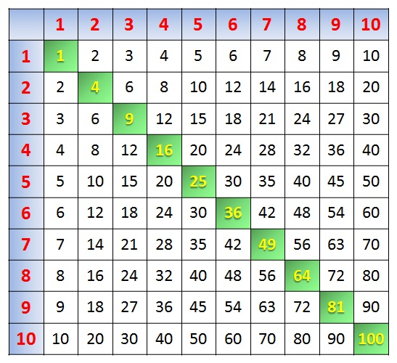

Вычитание натуральных чисел



1. Свойство вычитания суммы из числа:

- для того, чтобы *вычесть сумму* из числа, можно сначала *вычесть* из этого числа *первое слагаемое*, а потом из полученной разности – *второе слагаемое*.

Например: 12 – (3 + 2) = (12 – 3) – 2 = 7

1. Свойство вычитания числа из суммы:

- чтобы *из суммы вычесть число*, можно вычесть его из одного *слагаемого*, а к полученной разности *прибавить* другое слагаемое.

Например: (6 + 3) – 2 = (6 – 2) + 3 = 6 + (3 – 2) = 7

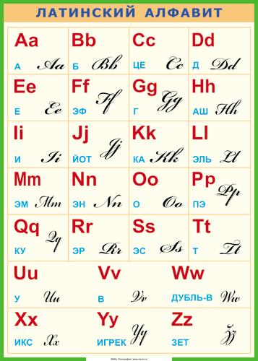

Уравнения

***Уравнением*** называют *равенство*, содержащее *букву*, значение которой надо найти.

*Значение* буквы, при котором из уравнения получается верное числовое равенство, называют ***корнем уравнения***.

Например, корнем уравнения x + 2 = 5 является число 3.

***Решить уравнение*** – значит найти *все его корни* (или убедиться, что это уравнение *не имеет* ни одного корня).

Чтобы найти ***неизвестное слагаемое*** в уравнении, надо *из суммы вычесть* известное слагаемое.

Чтобы найти ***неизвестное уменьшаемое***, надо *сложить* вычитаемое и разность.

Чтобы найти ***неизвестное вычитаемое***, надо из *уменьшаемого вычесть* разность.



Буквенная запись свойств сложения и вычитания



Числовые и буквенные выражения

**Числовое выражение** – запись действий для решения задач.

980 + (980 + 50)

Число, получаемое в результате выполнения этих действий в числовом выражении, называют ***значением выражения***.

980 + (980 + 50) = 2010

Выражение, содержащее буквы, называют **буквенным выражением**.

980 + (980 + m)

Числа, которые заменяют букву, называют ***значениями этой буквы***.